ТРЕБОВАНИЯ К ОФОРМЛЕНИЮ ТЕЗИСОВ МАГИСТРАНТОВ

- Шрифт – Times New Roman, размер шрифта – 10, междустрочный интервал – одинарный, выравнивание текста тезисов – по ширине, красная строка -0,5см, автоматическая расстановка переносов.
- Объем тезисов – не более 60 строк, включая место под рисунок на формате бумаги – А5. Поля – по 20мм со всех сторон.
- Заголовок – по центру, заглавными, полужирными, ориентация – по центру.
- Авторы – выравнивание текста по центру, инициалы перед фамилией.
- После строки «авторы» пустая строка.
- Между текстом и библиографическим списком пустая строка.
- Заголовок «Библиографический список» – курсив, ориентация – по центру, после заголовка пустая строка.
- Все библиографические источники должны иметь ссылку по тексту тезисов.
- Ориентация рисунка, подрисуночной подписи и формул – выравнивание по центру, не более одного рисунка, подрисуночная подпись – как в образце.
- Формулы - Microsoft Equation 3.0. Количество формул – минимальное. Настройка размеров символов в формулах: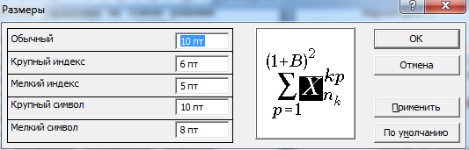
- До 15 мая тезисы в отпечатанном и электронном виде должны быть принесены в аудиторию 230.
- Отпечатанный экземпляр тезисов выполняется 14 шрифтом через 1.5 интервала и подписывается авторами.

ОБРАЗЦЫ ОФОРМЛЕНИЯ ТЕЗИСОВ

АЛГОРИТМ ВЫДЕЛЕНИЯ ГРАНИЦ НА ОСНОВЕ
АЛГОРИТМА НЕЧЕТКИХ C-СРЕДНИХ
П.В. Бабаян, М.Д. Ершов

В докладе рассматривается одна из фундаментальных проблем обработки изображений, а именно выделение границ объектов и других элементов наблюдаемой сцены [1]. В общем случае выделение границ применяется с целью значительного уменьшения количества данных на изображении, сохраняя при этом структурные свойства, которые могут быть использованы для дальнейшей обработки изображения. Также границы объектов и элементов сцены могут играть роль ключевых особенностей при связывании разнородных изображений, полученных, например, от датчиков разных типов.
Метод нечеткой кластеризации лежит в основе работы разработанного алгоритма выделения границ на изображениях, полученных от видеодатчика. Кластеризация в широком смысле может быть определена как процесс объединения элементов данных в группы, члены которых подобны друг другу по некоторому признаку. В рассматриваемом случае в качестве элементов данных принимаются яркости точек изображения, а на вход алгоритма кластеризации подается гистограмма яркости исходного изображения.
В роли основного алгоритма кластеризации используется нечеткая кластеризация по методу C-средних [2]. Данный метод требует задания начальных центров кластеров, для более точного решения этой задачи предлагается провести начальное определение центров кластеров с помощью кластеризации по методу K-средних [3]. Так как при обработке данных используется глобальная характеристика изображения – его гистограмма яркостей, то для повышения точности выделения границ возможна поблочная обработка изображения. С этой же целью можно проводить кластеризацию на большее число классов: чем больше классов, тем выше чувствительность алгоритма выделения границ.
По результатам экспериментальных исследований, проведенных с использованием нескольких видеосюжетов, можно сделать вывод об эффективности работы рассматриваемого алгоритма выделения границ, а также о сравнительно небольших вычислительных затратах.
Также разработанный алгоритм показал высокую точность при выделении линии горизонта, что часто требуется в различных задачах обработки изображений при наблюдении с борта летательного аппарата.

Библиографический список

1. Визильтер Ю.В., Желтов С.Ю. и др. Обработка и анализ изображений в задачах машинного зрения. Курс лекций и практических занятий. – М.: Физматкнига, 2010. – 672 с.
2. Bezdek J.C. Pattern Recognition with Fuzzy Objective Function Algorithms. – New York: Plenum Press, 1981. – 256 p.
3. MacQueen J.B. Some Methods for Classification and Analysis of Multivariate Observations // Proceedings of 5-th Berkeley Symposium on Mathematical Statistics and Probability. – 1967. – Vol. 1. – P. 281-297.

Оптимизация весовых коэффициентов для ЗСУР управления нелинейным объектом с помощью стайного алгоритма
А.И. Бобиков, А.В. Шабирина

Одним из достоинств метода управления на основе решения зависящего от состояния объекта уравнения Риккати (ЗСУР) является возможность добиться «компромисса» между управляющими воздействиями и ошибками относительно переменных состояния с помощью настройки весовых коэффициентов Q(х) и R(х). Они выбираются проектировщиком системы произвольным образом. В данном докладе предлагается выбирать эти веса исходя из еще одного критерия, который непосредственно связан с ошибкой, – это критерий интегральной квадратичной ошибки.
В последнее время появилось много биоинспирированных (вдохновленных природой) алгоритмов оптимизации, например генетические алгоритмы, муравьиные алгоритмы, алгоритмы роя пчел и многие другие. В данном докладе для минимизации дополнительного критерия предлагается использовать алгоритм стайной оптимизации [1]. Этот метод моделирует многоагентную систему, где агенты-частицы, используя лучшее положение своих соседей и свое наилучшее положение, двигаются к оптимальным решениям. Текущее состояние частицы характеризуется координатами в пространстве решений, а также вектором скорости перемещения. Оба этих параметра выбираются случайным образом на этапе инициализации. На каждом шаге алгоритма направление и длина вектора скорости каждой из частиц изменяются в соответствии со сведениями о найденных оптимумах [1]:
$V_{i}(k+1)=w(k)⋅V_{i}(k)+с_{1} ⋅{\text{rand}}_{1}({\text{pbest}}_{i}−X_{i}(k))]+с_{2} ⋅{\text{rand}}_{2}(\text{gbest}−X_{i}(k))],$

где pbest_{i} – лучшая найденная частицей точка, gbest – лучшая точка из пройденных всеми частицами решений, с₁, с₂ – настраиваемые когнитивная и социальная постоянные ускорения, w(k) – коэффициент инерции, который определяет баланс между глобальными и локальными решениями, rand₁, rand₂ – случайные числа из диапазона [0, 1].
В докладе рассматривалось применение предлагаемого метода к нелинейному объекту управления, которым является конический бак с жидкостью. Было показано, что с помощью настройки весовых коэффициентов можно добиться лучших результатов, чем при Q(x)=R(x)=1, а именно: небольшой длительности переходного процесса, отсутствия перерегулирования. При этом значение управляющего воздействия увеличилось незначительно.
В заключение стоит отметить то, что данный метод не требует вычисления градиента оптимизируемой функции, обладает простотой и эффективностью реализации и малым количеством настраиваемых параметров.
Библиографический список

1. Hamidi J. Control System Design Using Particle Swarm Optimization (PSO) // International Journal of Soft Computing and Engineering (IJSCE) ISSN: 2231-2307, Volume-1, Issue-6, January 2012.

АВТОМАТИЗИРОВАННОЕ РАБОЧЕЕ МЕСТО (АРМ) ВРАЧА-ПЕДИАТРА
В.П. Мелехин, Я.К. Шин

Одной из тенденций современной педиатрии является широкое применение средств вычислительной техники. Применение персональных компьютеров наряду со специализированным программным обеспечением, ориентированным на решение задач, решаемых врачом, привело к созданию автоматизированных рабочих мест (АРМ) врача.
Среди множества проблем автоматизации лечебного процесса в педиатрии выделяется проблема весоизмерения младенцев в детских лечебных учреждениях, так как этот показатель является основным при определении динамики развития и здоровья ребенка. Наблюдение за состоянием веса у детей на первых этапах их жизни позволяет обеспечить грамотный и верный уход за младенцем, продиагностироватъ некоторые заболевания (как врожденные, так и инфекционного характера), обеспечить ему полноценное и достаточное питание, а также создать наиболее комфортные и приятные условия содержания ребенка. Поэтому весы должны быть основным аппаратно-программным средством АРМ педиатра (см. рисунок). Причем определяющей характеристикой становится точность измерений.
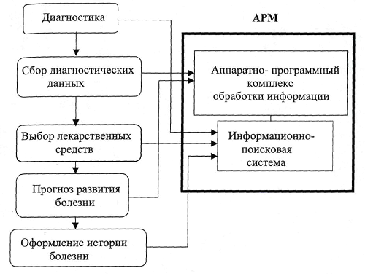
Функциональная связь работы врача и работы АРМ педиатра

Разрабатываемая весоизмерительная система использует тензометрический датчик, встроенный в стандартные весы, аналого-цифровой преобразователь, подключенный к ПК. Использование тензометрического датчика наряду со специализированным ПО позволило существенно повысить точность измерений. Система компактна и обеспечивает легкость транспортировки.
Для обеспечения наглядности динамического процесса набора веса младенцев и представления этой информации врачу-педиатру на экране ПК в удобном виде разработана база данных в MS Access.
Таким образом, разработанное на базе электронного весоизмерительного устройства АРМ врача-педиатра повышает эффективность работы родильных домов и может стать важной составляющей программы оздоровления населения РФ.

